ΔΥΝΑΜΕΙΣ ΤΟΥ 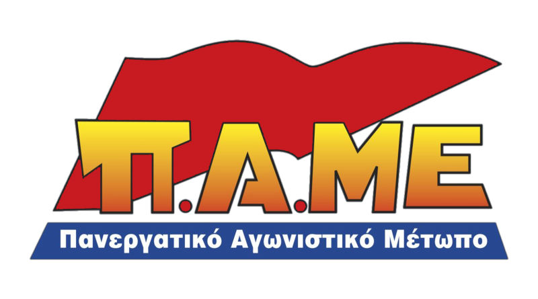 ΣΕ ΑΕΙ – ΤΕΙ
Η νέα συγκυβέρνηση ΣΥΡΙΖΑ – ΑΝΕΛ ν’ αναλάβει την ευθύνη να σταματήσουν εδώ και τώρα οι διώξεις των εργαζομένων στα πανεπιστήμια

Συναδέλφισσες – συνάδελφοι,

Στις 12 Οκτώβρη 2015 παραπέμπονται σε δίκη μέλη της Ομοσπονδίας Διοικητικού Προσωπικού Τριτοβάθμιας Εκπαίδευσης και των συλλόγων Διοικητικού Προσωπικού του ΕΚΠΑ και Διοικητικού Προσωπικού κι Εργαζομένων ΙΔΑΧ – ΙΔΟΧ του ΕΜΠ. Η κατηγορία είναι ότι «με πρόθεση δεν συμμορφώθηκαν» προς την απόφαση του δικαστηρίου που κήρυξε παράνομη την απεργία για την 25η και την 26η Νοεμβρίου του 2013 και «απείχαν των υπηρεσιακών τους καθηκόντων συμπαρασύροντας στην αποχή τους αυτή και την πλειονότητα των διοικητικών υπαλλήλων, μελών των Συλλόγων τους».

Καταγγέλλουμε αυτές τις διώξεις ως συνδικαλιστικές, ενάντια σε εκλεγμένους εκπροσώπους εργαζομένων, στα ίδια τα συλλογικά όργανα.

Χρόνια τώρα οι κυβερνήσεις ΝΔ – ΠΑΣΟΚ έσερναν στα δικαστήρια τους αγωνιζόμενους απεργούς ναυτεργάτες, εκπαιδευτικούς, εργαζόμενους στο μετρό, έστηναν αγροτοδικεία και μαθητοδικεία. Η νέα συγκυβέρνηση ΣΥΡΙΖΑ – ΑΝΕΛ πρέπει να αναλάβει την ευθύνη να σταματήσουν εδώ και τώρα οι διώξεις των εργαζομένων στα πανεπιστήμια. Σε διαφορετική περίπτωση, θα είναι και αυτή η κυβέρνηση εξίσου υπεύθυνη.
Είναι φανερό ότι η εφαρμογή των βάρβαρων μέτρων πάει χέρι - χέρι µε την καταστολή και την ποινικοποίηση της πολιτικής και συνδικαλιστικής δράσης. Τέτοιες διώξεις προετοιμάζουν και ενισχύουν τις σχεδιαζόμενες αλλαγές στον συνδικαλιστικό νόμο, στην κατεύθυνση περιορισμού ή και πλήρους κατάργησης των δικαιωμάτων των εργαζομένων από τη μία και στην κατεύθυνση ενίσχυσης της προστασίας των εργοδοτών είτε αυτοί είναι το κράτος είτε είναι βιομήχανοι, εφοπλιστές και τραπεζίτες από την άλλη.
Το πανεπιστήμιο που ονειρεύονται, το πανεπιστήμιο της αγοράς, δε χωρά συνδικαλιστικές ελευθερίες, διεκδικήσεις, δικαιώματα για φοιτητές κι εργαζόμενους.
- Καλούμε διδάσκοντες, φοιτητές, εργαζόμενους, μέσα κι έξω από το Πανεπιστήμιο, να καταδικάσουν τη δίωξη.
- Δηλώνουμε ότι και αυτή η προσπάθεια τρομοκράτησης θα πέσει στο κενό.

Σεπτέμβριος 2015

